FONDO 10
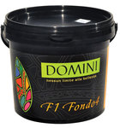
Фасовка | Грунт Fondo 10 – 5 л.
Расход | Грунт Fondo 10 – 5 л на 50 м2 (1 слой).
Колеровка | Согласно спецификации финишного покрытия.
Применение | Для работ внутри помещений.
Нанесение | На подготовленную поверхность, обработанную проникающей грунтовкой, наносится грунт Fondo 10 валиком с коротким ворсом в 2 слоя. Время высыхания между слоями – от 2 до 4 часов.
Время высыхания | 24-36 часов.
Примечание | Перед применением материал необходимо тщательно перемешать.

